PRESSMEDDELANDE
Stockholm, 10 september 2015
Göteborgs bästa restauranger utsedda
- här är vinnarna
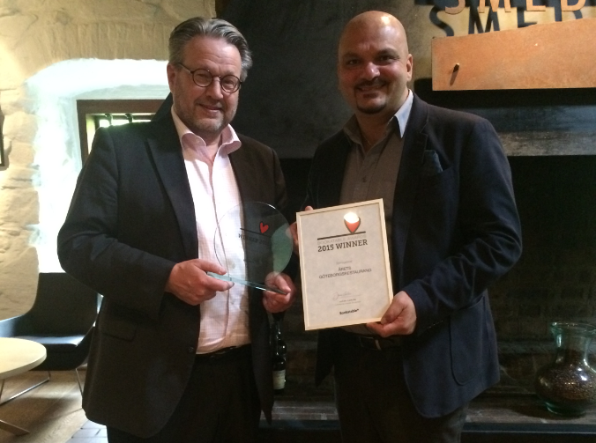
Jonas Marting, vd på Sjömagasinet, tar emot priset för Årets Göteborgsrestaurang från Joseph Monayer, account manager på Bookatable.

Bookatable har med hjälp av svenska folket utsett Göteborgs mest populära restaurang. Resultaten bygger på faktiska gästrecensioner och bokningsstatistik mellan tidsperioden juni 2014 och juni 2015. Bookatable Awards är ett nyinstiftat restaurangpris som arrangeras i syfte att låta Sveriges matgäster komma till tals.
Bookatable Awards prisar restauranger inom totalt 17 kategorier. Årets Göteborgsrestaurang går till Sjömagasinet, som meddelades personligen med överlämning av diplom och pokal.
– Vi gratulerar Sjömagasinet som har framröstats till Göteborgs bästa restaurang, vilket säger mycket med tanke på det gedigna lokala restaurangutbudet. Bookatable Awards bygger på recensioner från restaurangbesökare som har gjorts direkt efter faktiskt besök, vilket är ett tydligt bevis på Sjömagasinets höga kvalitet när det kommer till att erbjuda sina gäster en upplevelse vad gäller både smak och stämning, säger Jonas Carlén, Commercial Director, Bookatable.
Det är första gången Bookatable Awards delas ut och Sjömagasinet stod i hård konkurrens med flera andra restaurangen, bland dem TOSO och SK Mat och Människor.
– Utan våra gäster är vi ingenting. Därför är det fantastiskt roligt och otroligt viktigt att vi av dessa blivit utsedda till årets göteborgskrog. Vi är så stolta, säger Ulf Wagner och Gustav Trägårdh på Sjömagasinet.

Årets Göteborgsrestaurang:
- Sjömagasinet
- TOSO
- SK Mat och Människor
- Somm Restaurant & Wine bar
- Smaka
Om Bookatable Awards:
Bookatable Awards är ett restaurangpris som arrangeras av Bookatable, Europas största sajt för restaurangbokningar, i syfte att skapa ett tillfälle för Sveriges alla matgäster att komma till tals. Resultatet bygger på faktiska gästrecensioner och bokningsstatistik från tidsperioden juni 2014- juni 2015. Diplom och pokal överlämnas personligen till vinnande restaurang.
För mer information vänligen kontakta:
Jonas Carlén, Commercial Director
Mail: jonas.carlen@bookatable.com
Telefon: +46(0) 70 726 43 30
Om Bookatable
Bookatable är, med sina 12 000 restauranger och miljontals bokande gäster varje månad, Europas största onlinesajt för restaurangbokningar. Bookatable verkar för att föra samman krögare och gäster via en enda, levande och dynamisk mötesplats. Bookatables huvudkontor ligger i London och har lokala kontor i Hamburg och Stockholm. Bookatable har restauranger i över 19 länder och tar bokningar från fler än 31 länder. Exklusiv samarbetspartner är Michelin.
Bookatable låter gäster utforska, upptäcka och boka restauranger snabbt och enkelt via sin app och webbsajt - direkt mobil, läsplattan eller via en dator. Från centralt belägna toppkrogar till lokala matställen och välrenommerade Michelinstjärnkrogar – med mer än tusentals restauranger över hela Europa att välja bland har Bookatable allt. Bookatable hjälper restauranger som exempelvis Pied a Terre, Pizza Express och Hilton med onlinebokningar genom deras egna webbsajter, Bookatable.com och andra nyckelpartners som Tripadvisor.co.uk, SquareMeal.co.uk, Michelin.fr, Reserviermich.de och Restaurangkartan.se. Bookatables prisbelönta molnbaserade teknologi hjälper restauranger att hantera bokningar och bordsplaceringar och att säkerställa optimala sittningar och förmedlar över 2 miljoner gäster till sina restaurangkunder varje månad.
För ytterligare information besök http://www.bookatable.se

